Työmaan nimi/numero | Koneen tyyppi ja yksilöinti
HENKILÖNOSTIMEN KÄYTTÖÖNOTTO- JA VIIKKOTARKASTUS
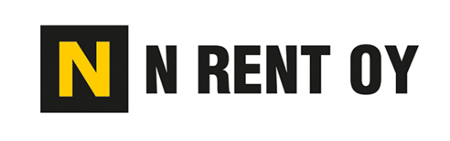
Tarkastuskohde | OK | Puute/vika | Korjattu
Henkilönostimen käyttö- ja huolto-ohjeet, varoituskilvet (mukana)
Nostin on pystytetty ohjeiden mukaisesti
Nostin on vaakasuorassa, tasapainossa
Tukijalat ovat tuenta-asennossa (toimivuus)
Maapohjan kantavuus varmistettu
Hätäpysäytys, varalasku (toimivat)
Hallintalaitteet (toimivat)
Äänimerkki sekä varoitus- ja merkkivalo (toimivuus)
Nostimen havaittavuus (varoitus-valaisimet, muut varoituslaitteet)
Työtason putoamissuojaus, käyttäjillä on turvavaljaat (tarvittaessa)
Nostimen kuormitusrajat (toimivuus)
Rajakytkimet, jarrut (toimivuus)
Öljyvuodot, muut näkyvät vauriot puuttuvat
Työtason vakainlaitteisto
Nostopaikkojen läheisyydessä ei ole sähkö- ja muita johtoja, nostoalustan tasaisuus
Nostimen kulkualueet/työskentelyalueet
Henkilönostotyön suunnitelma (tarvittaessa)
Nostimen muut tarkastukset on tehty (merkintä tarkastuskilvessä, pöytäkirjat mukana)
Käyttäjät ovat saaneet nostimen käyttökoulutuksen
Päivittäisistä toimintakokeiluista on sovittu
Muuta:

Laatimispäivämäärä |  |  | Laatijat / Tarkastuksen tekijät
Lähetä täytetty lomake lähimmälle esimiehellesi ja sähköpostilla osoitteeseen tilaukset@nostinrent.fi
www.nrent.fi

